ОБЩЕСТВО С ОГРАНИЧЕННОЙ ОТВЕТСТВЕННОСТЬЮ

«НОВОСИБИРСКАЯ АКАДЕМИЯ ИНФОРМАЦИОННЫХ ТЕХНОЛОГИЙ»

Тема «Система умного климат-контроля автоматизированная — SCCS»

Пояснительная записка к дипломной работе

Выполнил:
Васильев Вячеслав Евгеньевич
Преподаватель:
Здойма Максим Владимирович

Новосибирск, 2026
Оглавление
Введение 3
1. Техническое задание 4
1.1 Технические требования 4
1.2 Основание разработки 4
2. Технологический раздел 5
2.1 Ход работы 5
3. Разработка 6
3.1 SCCSS 6
3.2 SCCSE 10
Критерии универсального дизайна 12
Заключение 13

Введение
В наше время автоматизированные системы внедряются для решения различных задач как в быту, так и в промышленности. На рынке отсутствуют как таковые возможности установки универсально работающей системы климат-контроля с достаточно простой наладкой и интуитивно понятным управлением: zigbee системы(например, у Яндекса), дорогие и могут требовать долгой настройки/монтирования в дом; термостаты не имеют часто беспроводной связи, либо используют дорогостоящие технологии, требующие монтирования, как и zigbee; остальные производители(INSYTE, Daikin) предоставляют решения, рассчитанные на премиальный сегмент — минусы всё те же. Именно поэтому мой вариант системы умного климат-контроля является актуальным в условиях современных разработок и рынка.
Цель моего проекта — создать систему умного климат-контроля
для реализации поставленной цели необходимо выполнить ряд задач:
1. Выяснить, какие компоненты, языки программирования и программное обеспечение необходимы для создания подобного устройства. Приобрести и изучить их.
2. Создать макет основной станции, управляющих подстанций. Написать код для выполнения задачи с учётом правил универсального дизайна
3. Написать поясняющую документацию для пользователя данного устройтсва

1. Техническое задание

1.1 Технические требования

Итоговый продукт должен соответствовать следующим требованиям:
1. Возможность работы с различными приборами
2. Компактность
3. Соблюдение правил универсального дизайна

2. Технологический раздел

2.1 Ход работы
Для выполнения поставленной задачи (1) я изучил компоненты, необходимые для создания самого устройства:
1.Плата NodeMCU V3 на микроконтроллере ESP8266
2. Датчики температуры и влажности AHT20
3. Экран oled ssd1306 128x64
3. Кнопки тактовые
4. Провода
5. Модули реле
6. Небольшие блоки питания 220 вольт - 5 вольт
Для написания кода станции была выбрана среда разработки arduino IDE, язык разработки — C. Использованные библиотеки:
1. ESP8266WiFi.h – связь
2. espnow.h – связь/роли
3. Wire.h – работа с I2C
4. Adafruit_GFX.h и Adafruit_SSD1306.h – работа с экраном
5. EEPROM.h – работа с памятью микроконтроллера
6. SPI.h , AHT20.h – работа с датчиком температуры и влажности
Для выполнения задачи необходимо написать два алгоритма — один для главной станции (SCCSS), второй — для управляющей подстанции(SCCSE).

3. Разработка

3.1 SCCSS
Первоначальный шаг — написание скрипта управления переключением между экранами — сделано переменной short int screen = 0. Для каждого значения есть соответствующий экран:
0. Экран отправки данных/параметров датчика/переключения подстанции
1. Меню выбора опции
2. Редактирование температуры
3. Редактирование Влажности
4. Экран отправки данных
5. Экран добавления подстанции
6. Экран удаления подстанции
8. Экран для добавления пределов безопасных изменений(аналог детского контроля)
Управление происходит при помощи трёх кнопок — UP/DOWN/SELECT. Считываются каждый раз с применением функции антидребезга и защитой от слишком частых нажатий:
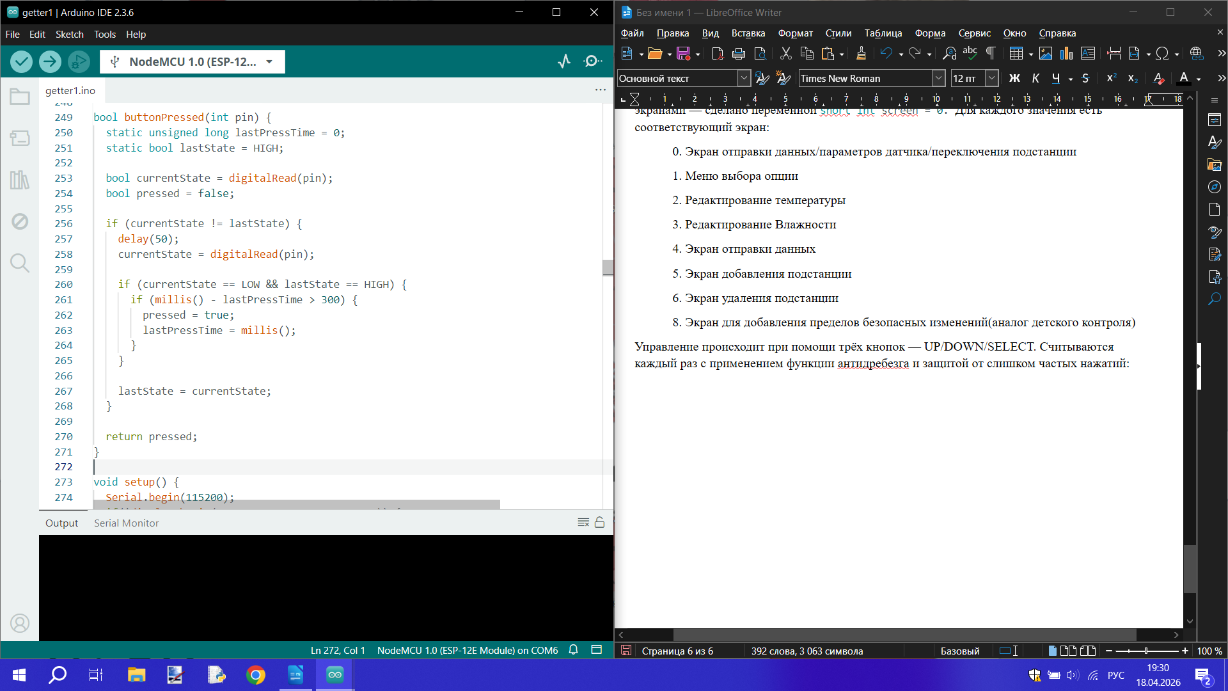

Рис1. — Функция защиты от дребезга

Отображение элементов экрана происходит при помощи вывода текста на него:
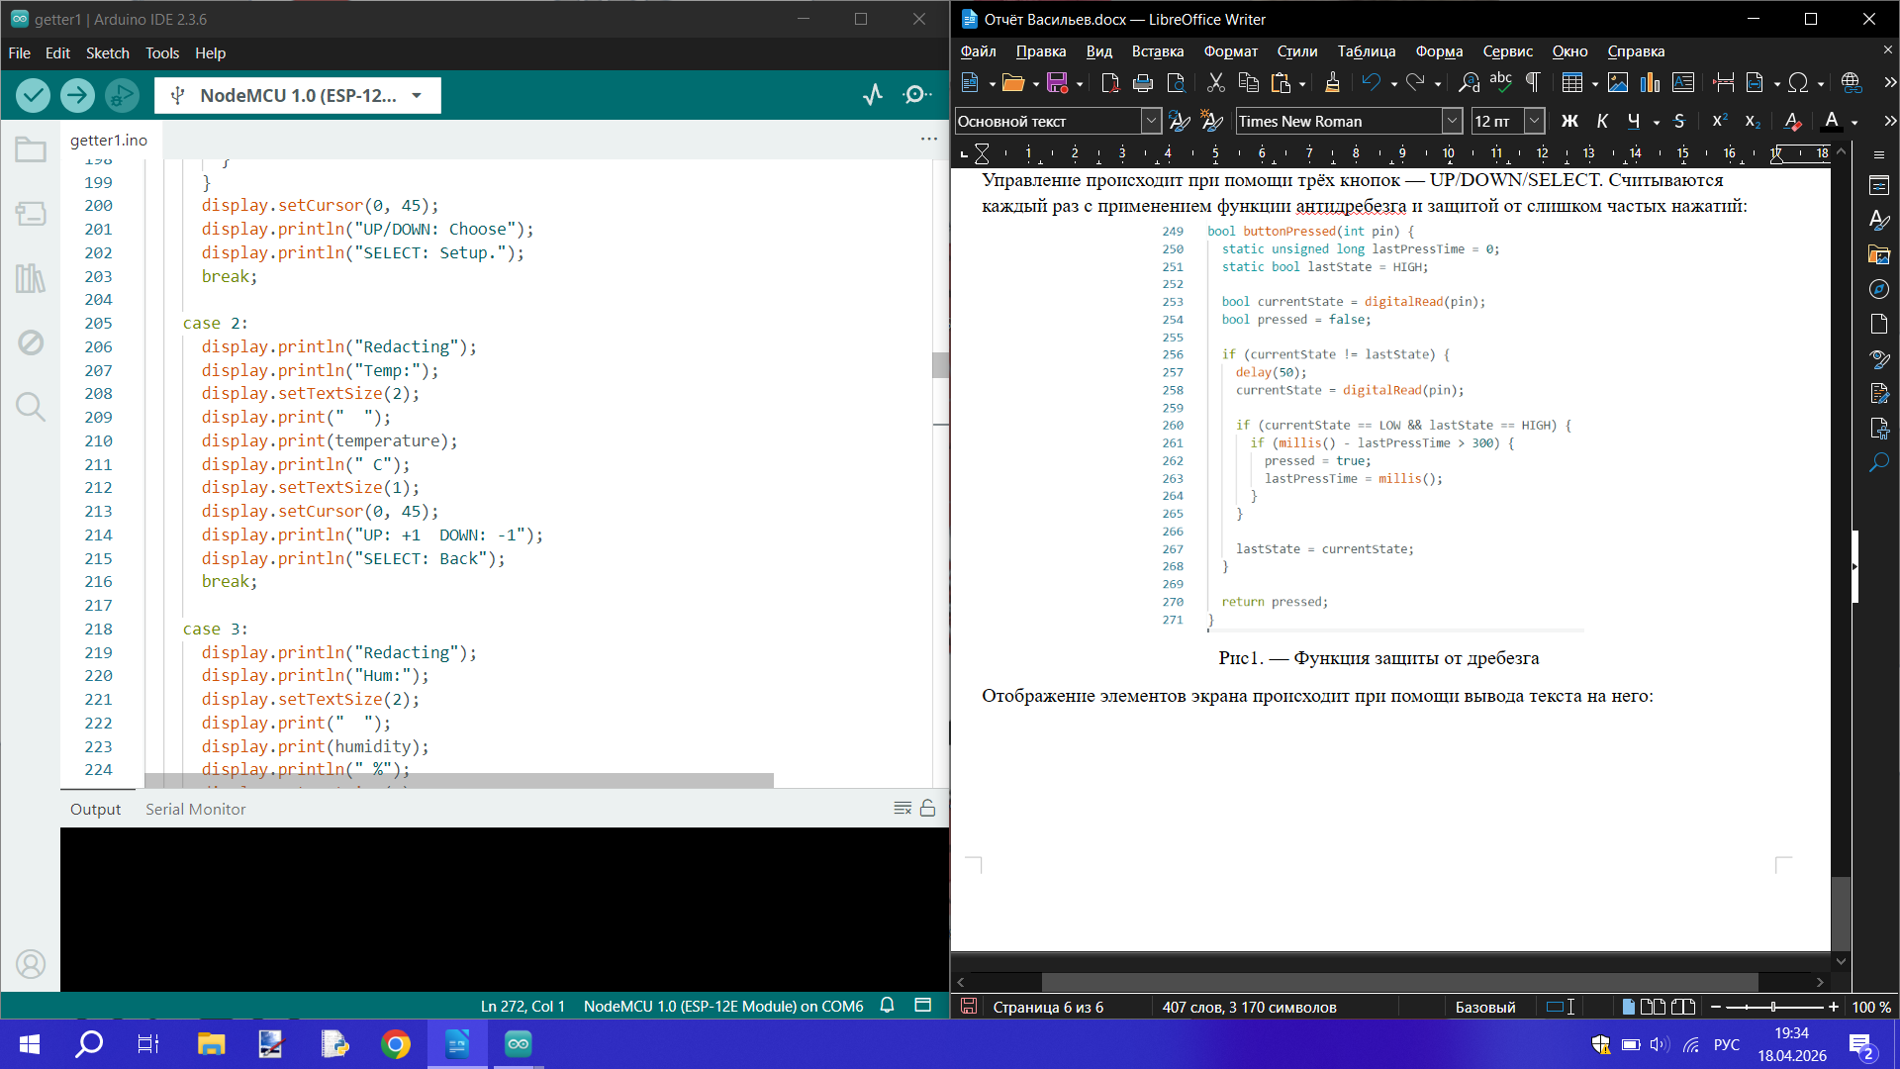
Рис 2. — пример вывода интерфейса экрана изменения температуры
функция добавления подстанций работает по принципу ввода MAC адреса платы. Каждый байт из 6 вводится поразрядно для удобства пользователя:
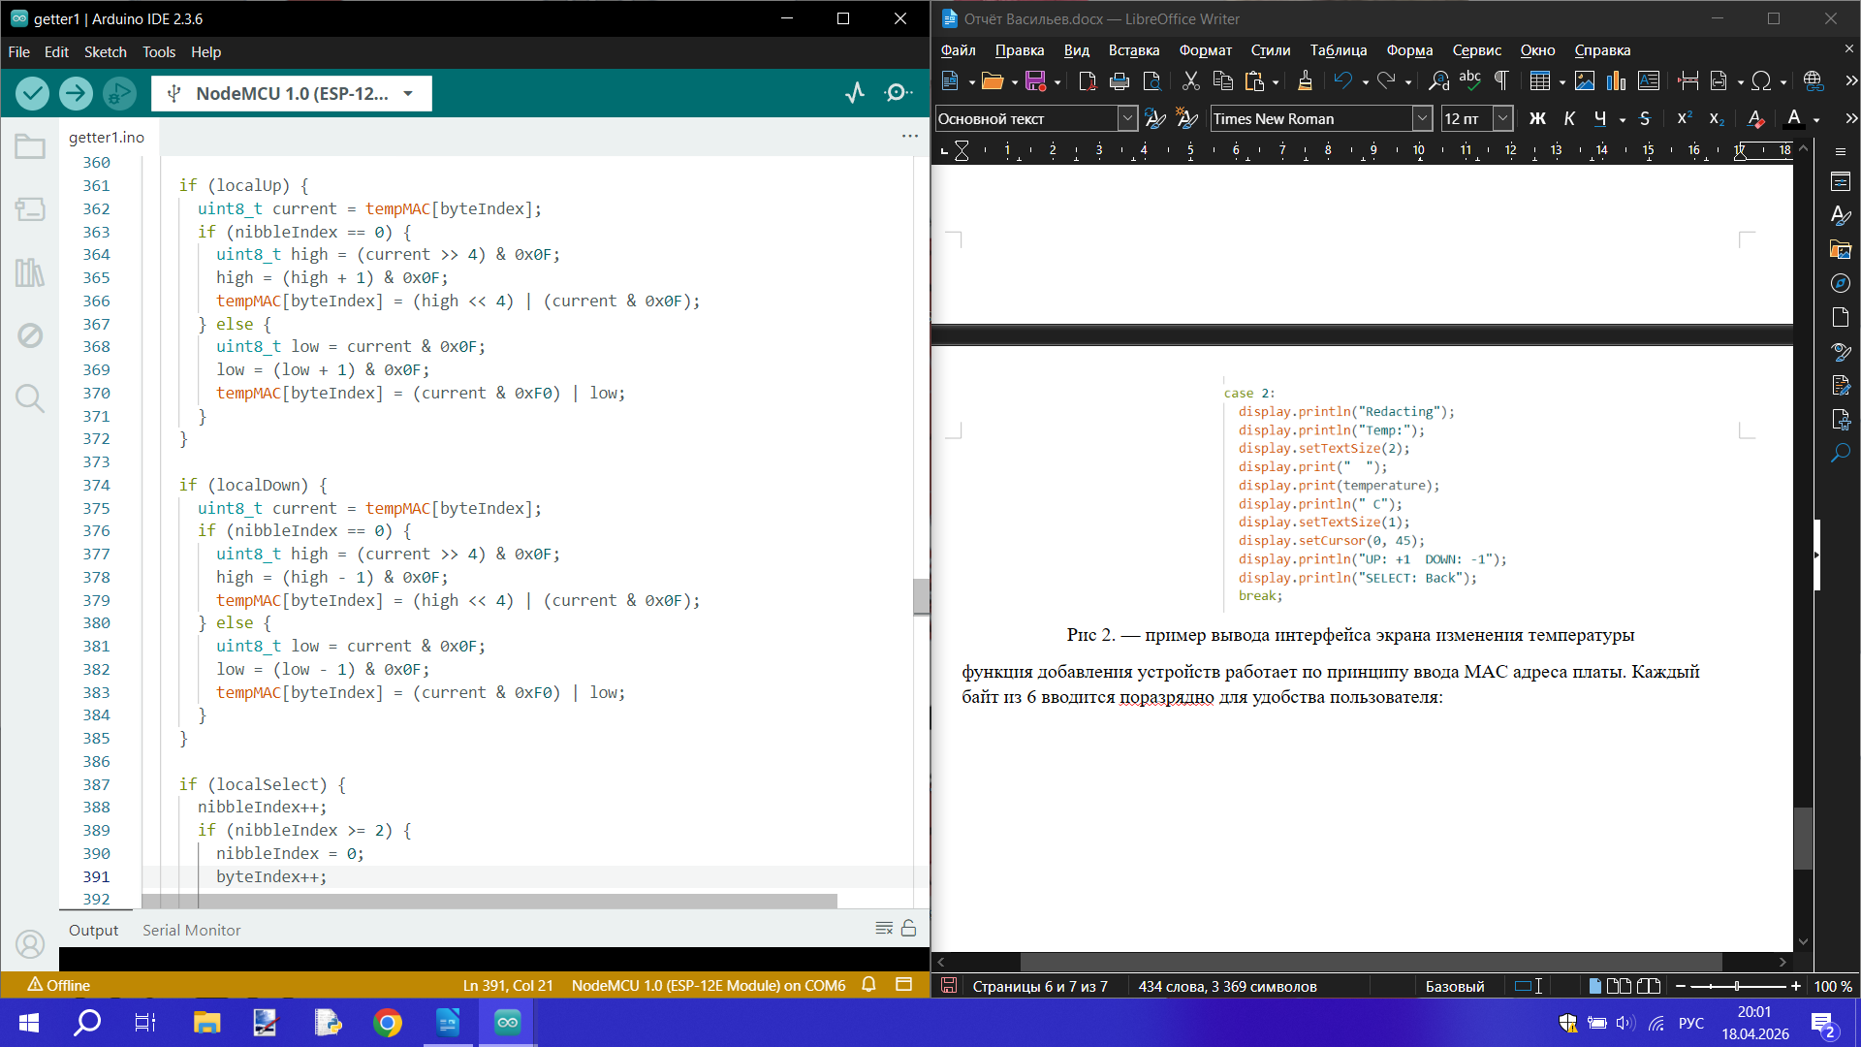
Рис 3. — фрагмент кода добавления устройства
Удаление происходит со сдвигом влево в массиве адресов подстанций. В фрагментах добавления и удаления присутствует проверка превышения лимита подстанций(6 штук — максимум, 1 — минимум):
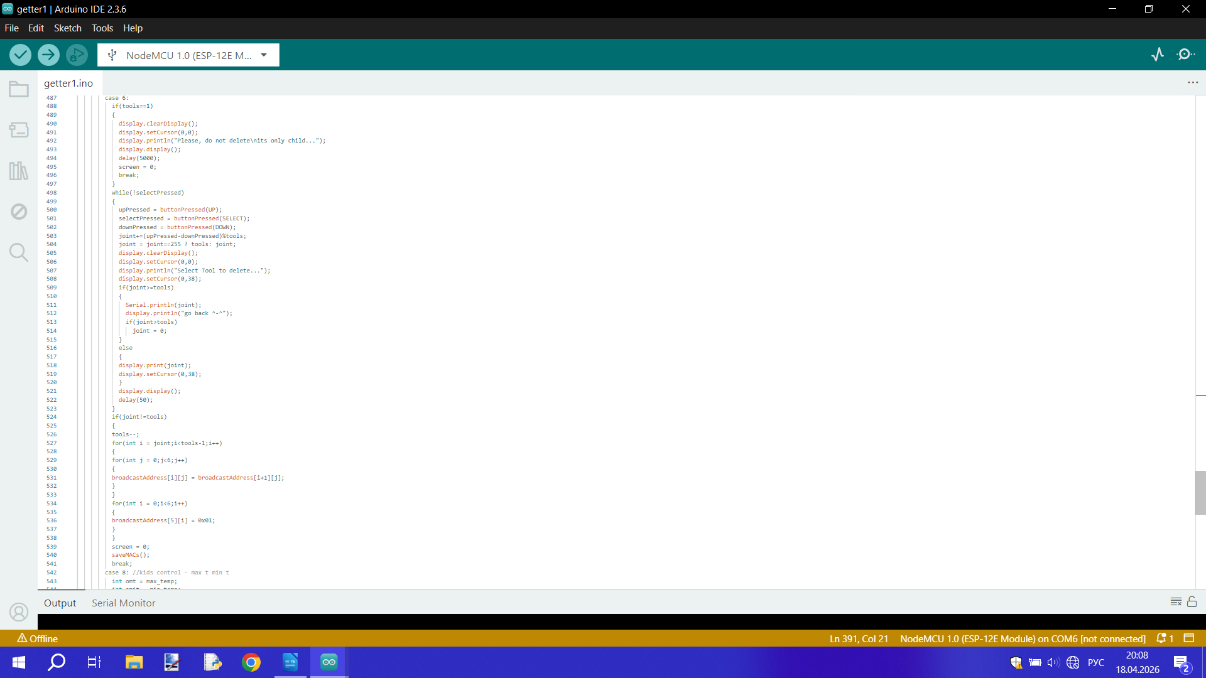
Рис.4 — код экрана удаления устройства с проверкой
Для реализации функционала безопасных пределов значений(детский контроль) был выбран вариант с решением математического примера и выбора нужного варианта ответа. Выражение случайно, ответы всегда разные. Данный метод был выбран, так как важно не создать безопасный доступ, а уменьшить вероятность того, что „случайный“ пользователь в виде ребёнка заставил подстанцию считать, что комната требует нагрева выше 50 градусов. Таким образом мы решаем две проблемы — проблема забытого пароля и постановки безопасных пределов значений.

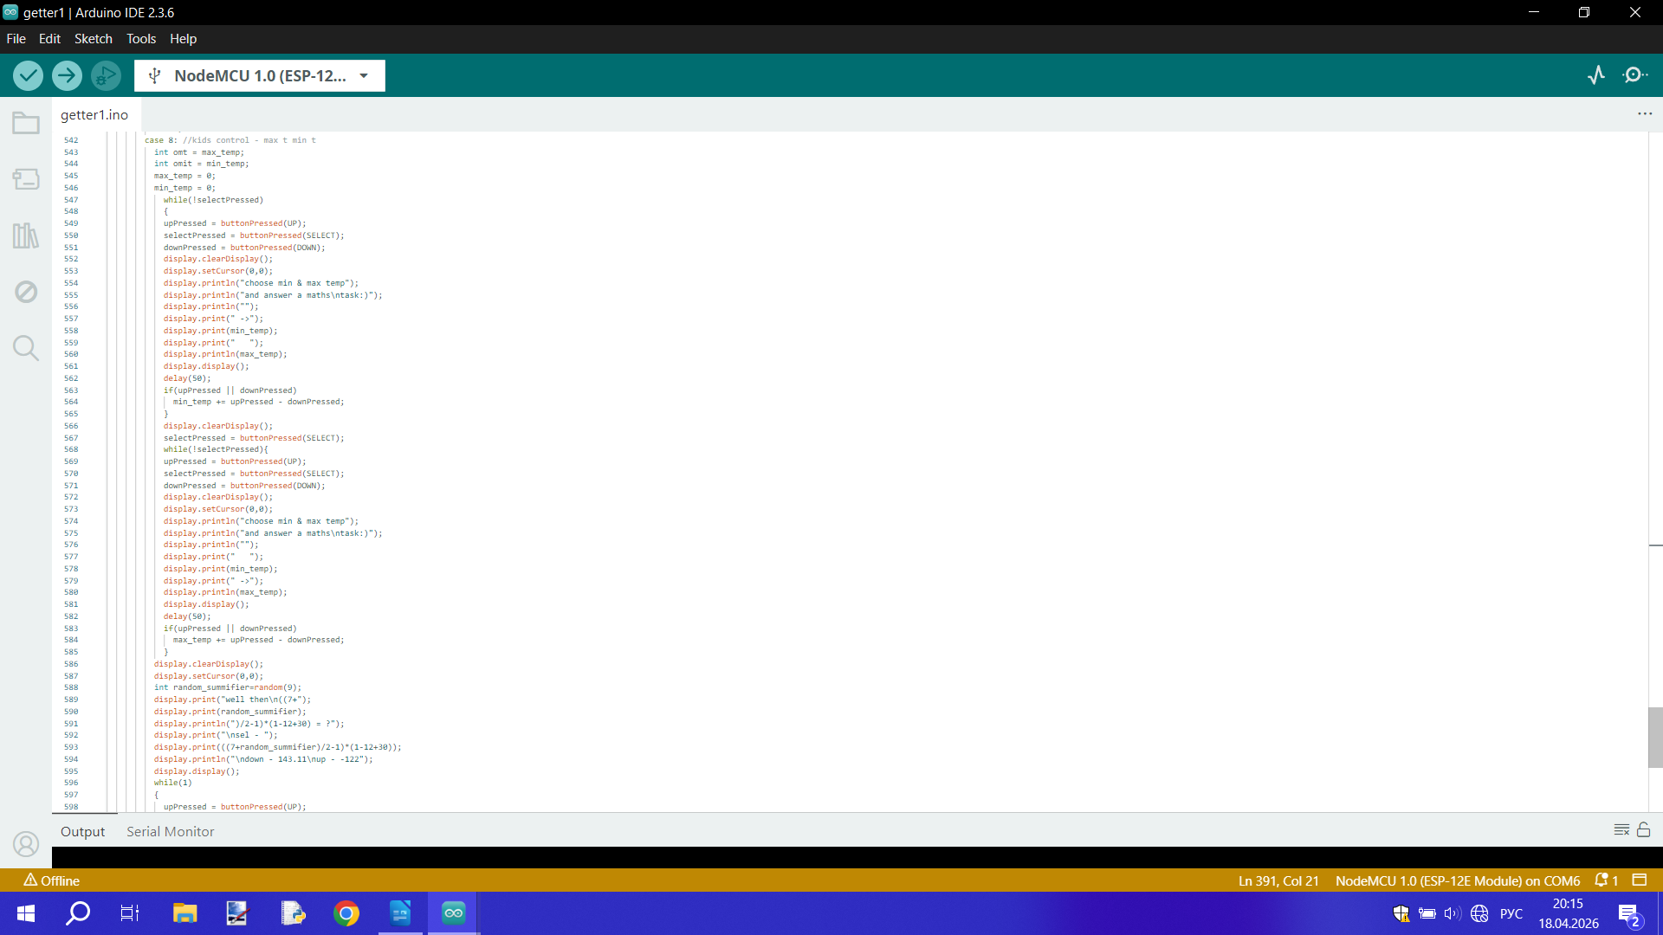
Рис 5. — Фрагмент кода для реализации функционала безопасных пределов
Для сохранения добавленных устройств даже после отключения SCCSS от сети, был использован функционал EEPROM. Перезапись и чтение происходят достаточно редко, что позволяет продлить срок службы памяти на достаточно большое количество лет.
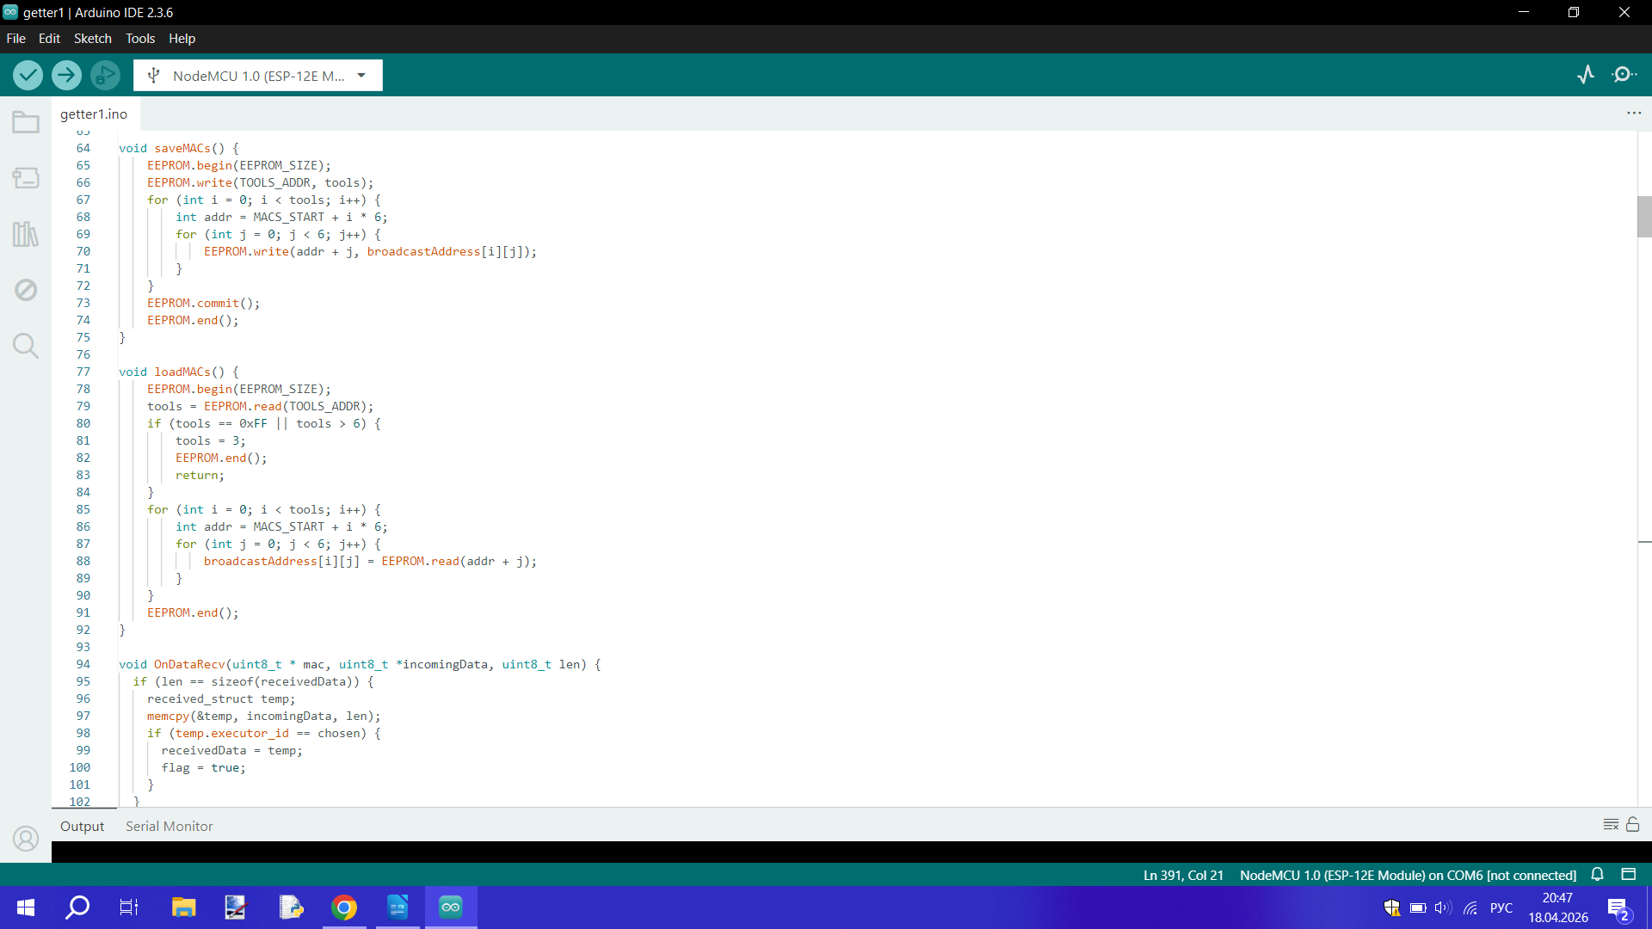
Рис 6. — Функции работы с EEPROM – сохранение и чтение

3.2 SCCSE
Связь между устройствами поддерживается по Wi-Fi. Устройства работают от розетки, подстанция имеет следующее строение по упрощённой блок-схеме:
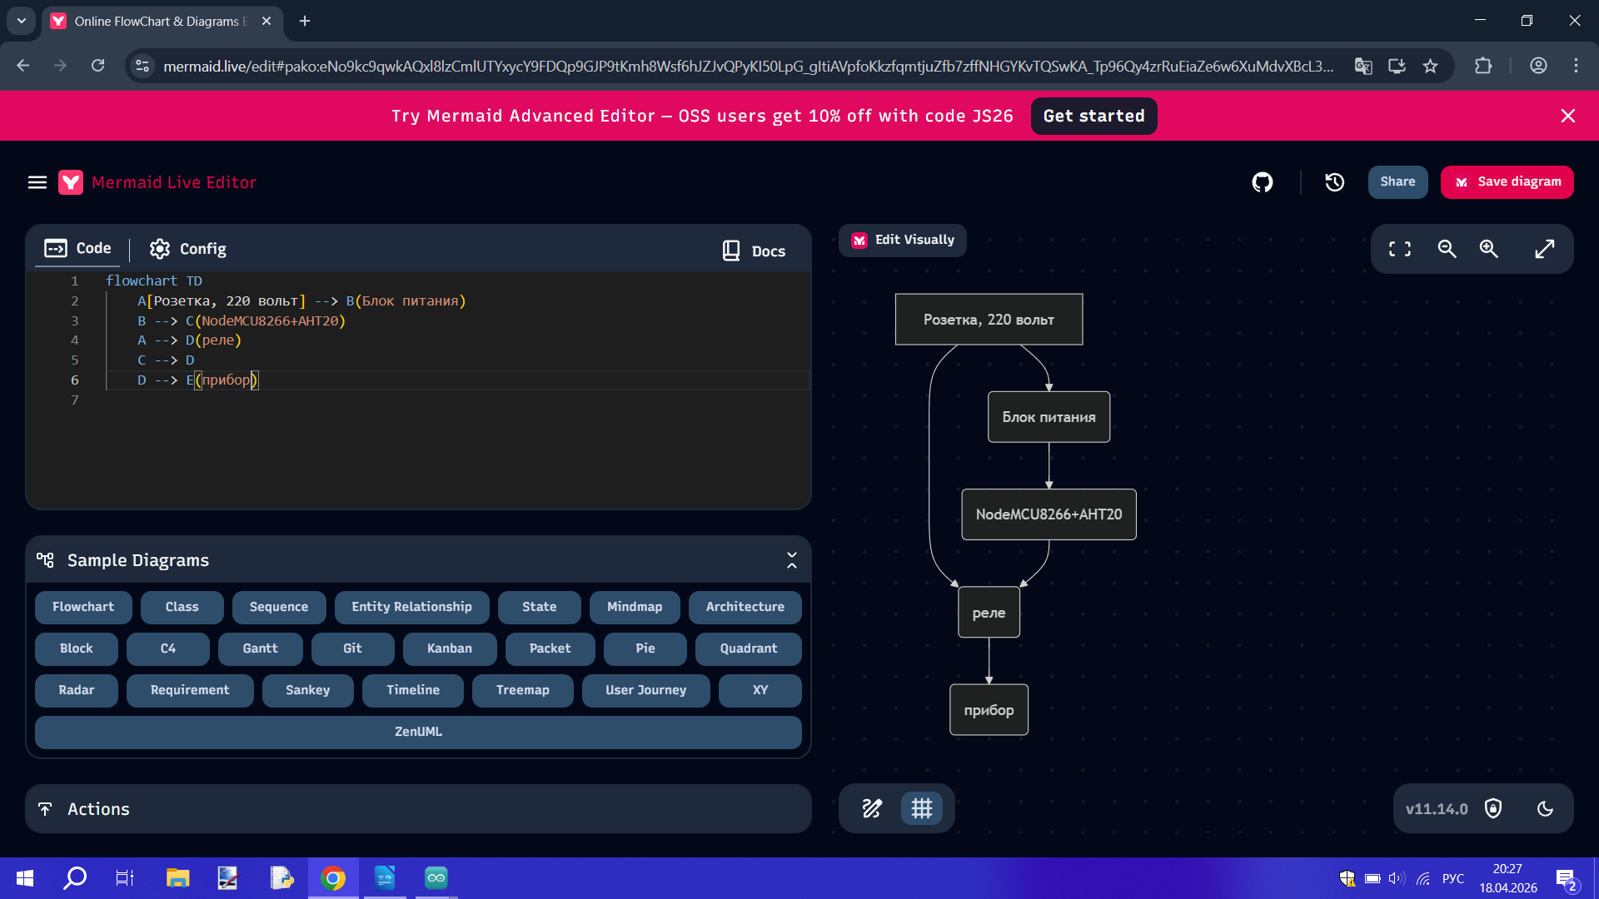

Рис.7 — блок-схема SCCSE
Устройства связываются по следующему алгоритму:
1. SCCSS подключается к SCCSE по мак адресу
2. SCCSE получает мак адрес SCCSS и свой порядковый номер в списке адресов
3. SCCSE отправляет данные на SCCSS
4. SCCSS отправляет корректировки рабочих параметров климат-контроля
5. SCCSE выполняет включения/выключение прибора для корректировки климата под новые параметры
Для пункта (5) созданы промежуточные границы погрешности температуры/влажности, чтобы избежать дребезга реле
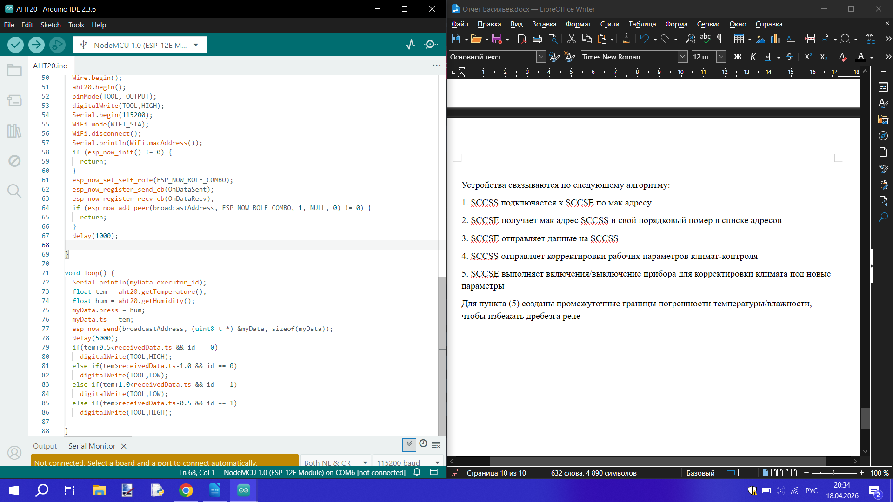

Рис 8 — Выполнение пункта (5) в коде
Для связи используется комбо-роль. Современная версия библиотеки такие позволяет делать для удобства, а потому у меня есть возможность воспользоваться этим:
esp_now_set_self_role(ESP_NOW_ROLE_COMBO);
Именно так в общих чертах были созданы алгоритмы для SCCSS и SCCSE. Далее, с использованием отладки в виде „Serial.println()” были выявлены ошибки и поправлены неточности, что позволило довести код до нужного состояния. Код загружен на микроконтроллеры, была проверена итоговая работа:
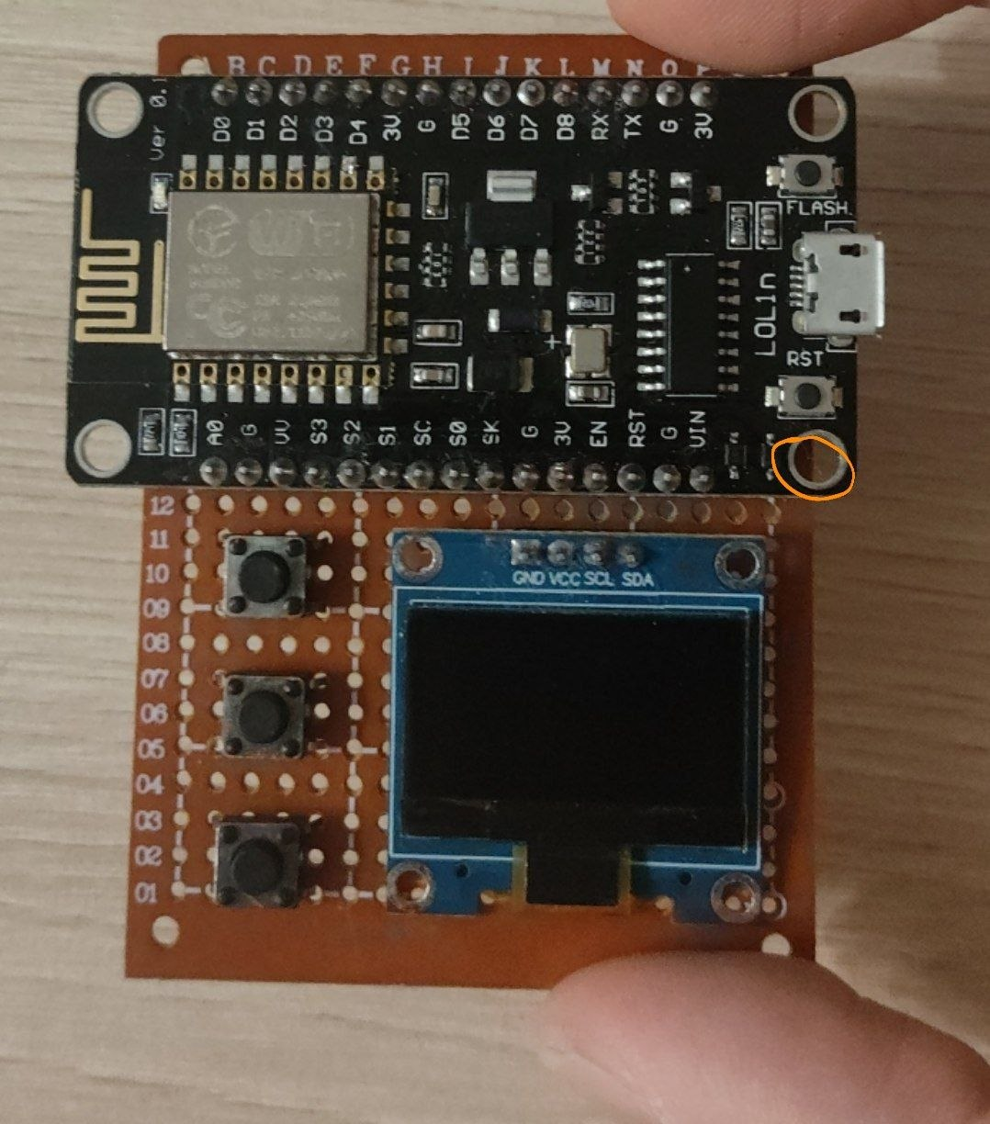
рис 9 — макет SCCSS
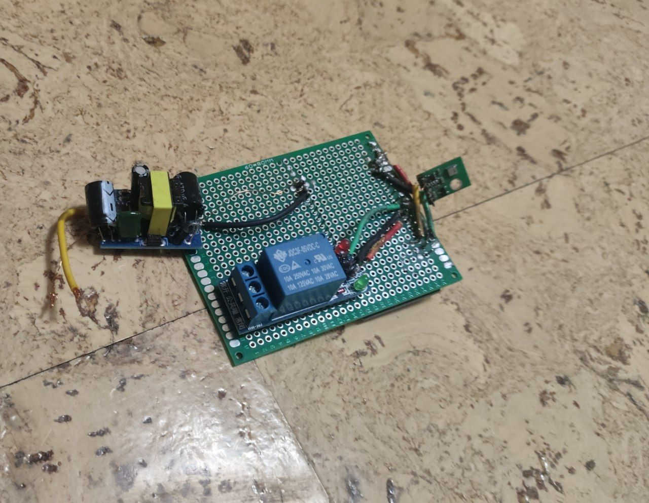
рис 10 — макет SCCSE
Позже были созданы чертёж и модель устройства в программном обеспечении КОМПАС-3D. Дизайн минималистичный, удобный для пользователя.
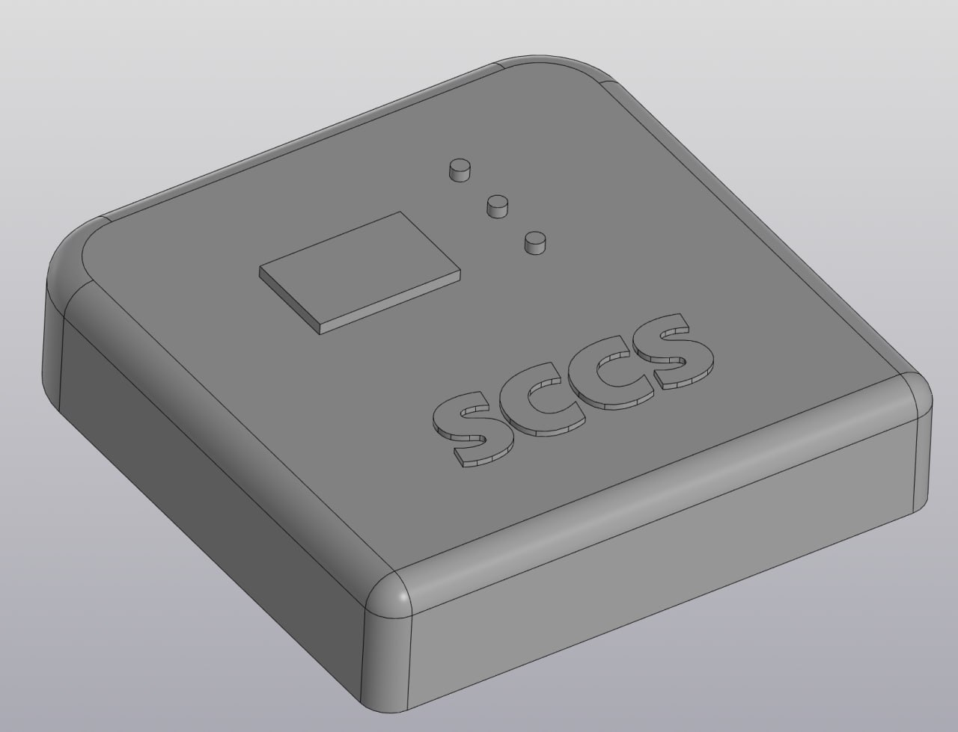
Рис 11 — модель корпуса станции
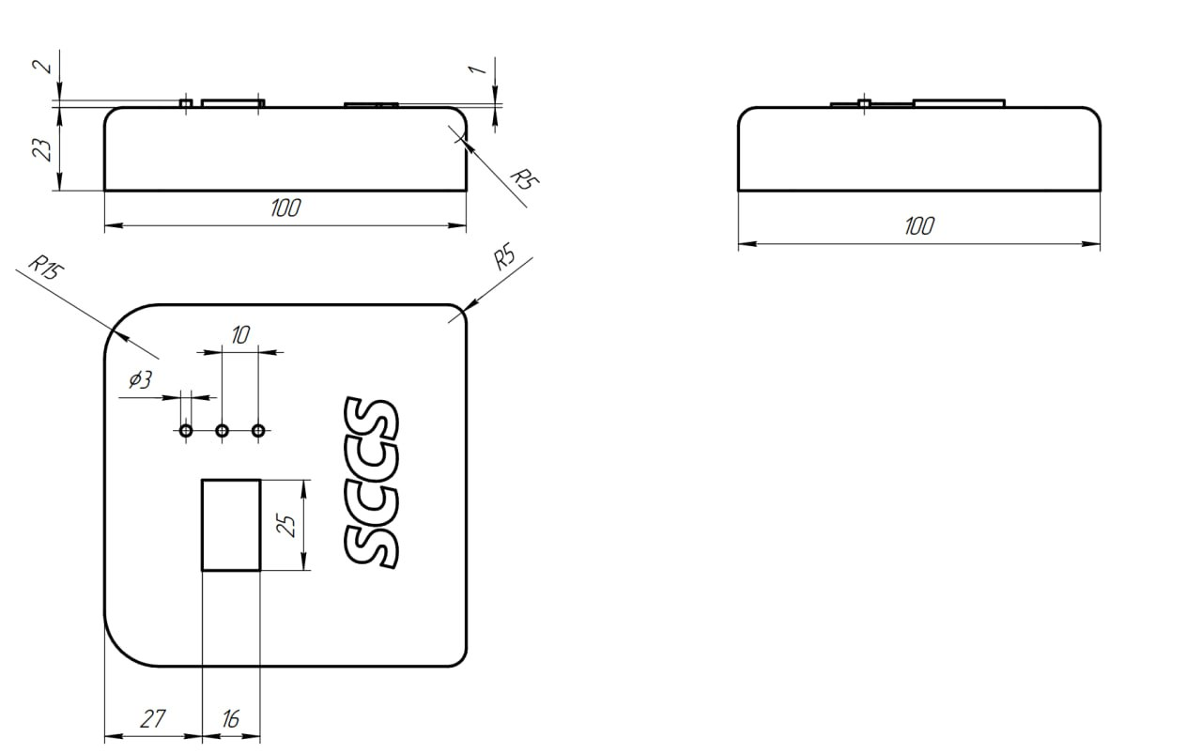
рис 10 — чертёж корпуса станции

Критерии универсального дизайна
1. Равенство в пользовании — присутствует, для ещё большего выполнения данного критерия присутствует возможность добавления линзы в особые наборы со станциями для слабовидящих.
2. Гибкость в пользовании — невозможность полноценного интегрирования в уже налаженные системы умного дома — это своя экосистема. Поэтому полной выполнимости не может быть в связи с базовой идеей продукта.
3. Интуитивный дизайн — Пользователь может не сразу понять, как устроен прибор — но для этого к нему будет приложена документация с чётким описанием действий.
4. Доступная информация — интерфейс чётко описывает возможные действия пользователю.
5. Допустимость ошибки — при неаккуратном пользовании можно случайно выставить слишком низкое или высокое значение влажности или температуры. Данный критерий не так важен, ведь он покрывается возможность универсального использования прибора в разных условиях, например, одному пользователю необходимо держать температуру -50 градусов по цельсию, а другому +50 — единственное решение, предпринятое с целью обезопасить прибор от создания несчастных случаев — система безопасных пределов.
6. Низкие физические усилия — для использования прибора необходимо только нажимать кнопки и вставить подстанции в нужные розетки
7. Размер и пространство для доступа — станция компактная, подстанции интегрируются в домашнюю среду достаточно комфортно.

Заключение
В результате работы над кодом и схемой устройства удалось создать умную систему климат-контроля автоматизированную — SCCS с элементами SCCSS – основная станция и SCCSE – подстанция. В ходе работы были усовершенствованы познания в области языка C, работы с arduino-подобными устройствами — их разработка и изучены методы связи с использованием технологии esp. Соблюдены все необходимые критерии универсального дизайна — продукт жизнеспособный на рынке при должном развитии.

